**Kapitola: Rozdělování důchodů – 2. část**

Lorenzova křivka (LC) a Giniho koeficient (G)

1. Absolutní rovnost,
2. Absolutní nerovnost,
3. Skutečná nerovnost.

Absolutní rovnost a Lorenzova křivka

………………………. = 100 %

= 100 Kč

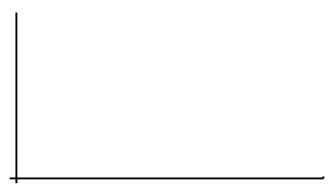

Absolutní nerovnost a Lorenzova křivka

……………………. = 100 %

= 100 Kč



Skutečná nerovnost a Lorenzova křivka

* Absolutní rovnost a absolutní nerovnost jsou extrémy, Lorenzova křivka pro skutečnou nerovnost bude něco mezi těmito extrémy

Absolutní rovnost a LC Absolutní nerovnost a LC

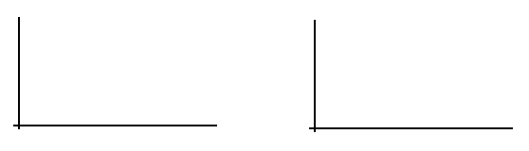

Skutečná nerovnost a LC



Giniho koeficient (G)

G = (A-B) / A - nabývá hodnot z intervalu <0,1>

G = 0 (Skutečná Lorenzova křivka je stejná jako Lorenzova křivka v absolutní rovnosti)



G = 1 (Skutečná Lorenzova křivka je stejná jako Lorenzova křivka v absolutní nerovnosti)



Závěr Giniho koeficientu:

* čím blíže jsme 0, tím blíže jsme v ekonomice k absolutní rovnosti
* čím blíže jsme 1, tím blíže jsme v ekonomice k absolutní nerovnosti